Государственное бюджетное дошкольное образовательное учреждение детский сад № 82 общеразвивающего вида с приоритетным осуществлением деятельности по познавательно-речевому развитию детей Калининского района Санкт-Петербурга

Конкурс «Творческий воспитатель – 2023»

Тема: Методические рекомендации по оформлению автодидактичного центра экспериментирования в группах старшего дошкольного возраста

Автор: воспитатель высшей категории
Пшеничная Ирина Викторовна

Санкт-Петербург
2023
Пояснительная записка
Развивающая предметно-пространственная среда призвана обеспечить максимальную реализацию образовательного потенциала пространства группы, участка и материалов, оборудования и инвентаря для развития детей дошкольного возраста, охраны и укрепления их здоровья, учета особенностей.
В настоящее время существует множество различных материалов для оформления уголка экспериментирования. В этих рекомендациях рассказывается о том, как эффективно организовать среду в уголке экспериментирования, чтобы дети легко и с удовольствием могли там заниматься самостоятельно с помощью автодидактичных игр. Автодидактичность – структурное свойство игрового средства, которое помогает ребенку правильно выполнить задание без участия взрослого.
Задачи автодидактичного уголка экспериментирования:
- Максимальная реализация образовательного потенциала пространства группы
- Построение вариативного развивающего образования, ориентированного на возможность свободного выбора детьми материалов, видов активности
- Создание условий для ежедневной познавательно-исследовательской и игровой деятельности
- Создание условий для реализации программных задач для детей с разным уровнем развития
- Формирования навыка самостоятельного планирования экспериментов, выдвижению гипотез и оценки своих результатов
- Создание положительной мотивации к самостоятельному проведению опытов
Ожидаемые результаты: благодаря оформлению уголка экспериментирования таким образом, добавлению автодидактичных игр, дети учатся самостоятельно ставить гипотезы, проверять результаты, фиксировать их, а также делятся опытом друг с другом, что улучшает их коммуникативные навыки и способствует установлению в группе доброжелательного климата.
Содержательная часть
Развивающая предметно-пространственная среда группы должна быть создана с учетом всех требований ФГОС ДО, таких как:
- Насыщенность
Обеспечение присутствия в центре экспериментирования различных технических средств для опытов (весы, микроскоп, лупы)
Обеспечение игровой, познавательно-исследовательской и творческой активности детей, свободного экспериментирования с любыми безопасными материалами. Для этого уголок экспериментирования должен быть наполнен различными природными материалами (шишки, песок, желуди и прочее), а также другими материалами, которые могут пригодиться для опытов (бумага различных видов, ткани, пенопласт). Важно, чтобы в наличии были различные емкости и контейнеры для проведения экспериментов, в том числе пробирки из безопасных материалов
Познавательно-исследовательская деятельность пересекается с творческой, поэтому необходимо добавить в уголок материалы для изобразительной деятельности (краски, карандаши, кисточки).
Необходимо соблюсти условия для самовыражения детей, наполнение уголка по их задумке. Можно использовать правила, которые нарисованы и придуманы детьми самостоятельно, опросы, организованные в уголке, которые заполняются детьми и способствуют появлению интереса к тому или иному опыту.
- Трансформируемость
Центр экспериментирования должен быть зонирован. Среду можно изменять в зависимости от интересов и возможностей детей, обязательно наличие стола для экспериментов, чтобы дети имели к нему свободный доступ. Он может менять свое расположение в зависимости от возраста детей и их желания. Если центр включает в себя переносную ширму для того, чтобы на ней можно было размещать продукты детской деятельности, то такая ширма также должна иметь возможности для транформации.

- Полифункциональность
Представленные в центре материалы можно использовать по-разному в зависимости от задач, которые ставит перед собой ребенок. Природные и другие материалы могут и должны использоваться в разных опытах, никаких ограничений на их использование быть не должно. Дети могут также использовать предметы-заместители.
- Вариативность
Игровой материал постоянно сменяется, педагоги следят за детским интересом и меняют игры в том случае, если интерес угасает. Постоянная смена материалов стимулирует игровую и познавательно-исследовательскую деятельность.Автодидактичные игры также регулярно заменяются, как и их материалы, включая карточки для фиксации.
- Доступность
Все материалы и средства должны быть доступны ребенку, не допускается нагромождение или размещение материалов в 2 ряда. Все, что находится в центре экспериментирования, находится на уровне и ниже уровня глаз детей. Любой предмет дети могут достать самостоятельно без помощи взрослого.Автодидактичные игры размещаются в отдельных контейнерах, все материалы для экспериментов должны быть внутри этого контейнера, включая вспомогательные предметы.
- Безопасность
Безусловно важным является соблюдение требований безопасности к организации развивающей предметно-пространственной среды. Вся мебель должна быть закреплена, не иметь острых углов, дети должны свободно передвигаться внутри центра, чтобы не задевать стоящее в нем оборудование.

Методическая часть
При наполнении центра экспериментирования нужно учитывать возрастные особенности детей и их интересы, а также все перечисленные выше требования к организации РППС.
Технические средства и приборы-помощники: лупы, весы, песочные часы, обычные часы, компасы, магниты, микроскоп, стетоскопы, сито.
Сосуды и емкости из разнообразных материалов: разного размера стаканчики, тазики, контейнеры, пробирки, пипетки, шприцы, ложки, трубочки.
Природные материалы: камешки и ракушки различного размера и вида, песок, глина, шишки, мох, листья, желуди, каштаны, различные виды круп., вода.
Бросовый материал: пенопласт, кусочки тканей, пробки, бутылки, вата.
Технические материалы: гайки, скрепки, шурупы.
Разные виды бумаги: обычная, картон, фольгированная, гофрированная и другие.
Материалы для творчества: красители, краски, карандаши, маркеры.
Для организации автодидактичных игр можно использовать контейнеры и схемы. Дети выполняют действия из каждого контейнера по схеме, отмечают нужное. Результаты своей деятельности они могут повесить на специальное место для работ или на свой шкафчик. Когда дети научились выполнять задания по схеме, они могут брать пустые бланки и самостоятельно рисовать те предметы, с которыми будут экспериментировать.
Требования к созданию автодидактичных игр:
- Прозрачный контейнер
- Маркер в каждом контейнере
- Листы с заданиями должны располагаться лицевой стороной к ребенку, не стоять друг на друге или друг позади друга. Задание должно быть видно ребенку издалека.
- Заламинированные листы для многоразового использования, распечатанные на цветном принтере или нарисованные. Важно, чтобы на листах были реальные предметы из группы, а не их аналоги.
- Пустые листы для самостоятельного экспериментирования.
- Дети могут использовать любые предметы из уголка или даже вне него.
Структура эксперимента включает:
- Выдвижение гипотезы (предположений)
- Проверку гипотез (сам эксперимент)
- Подведение итогов (что получилось, что нет)
- Фиксацию результатов (заносится в карточку, проверяется с помощью памятки)
- Выставление результатов (ребенок может повесить карточку в уголке)
Примеры автодидактичных игр:
- Название игры:«Что тяжелее?»
Цель: формировать представления детей о процедуре измерения веса.
Оборудование: контейнер, весы пластиковые, карточки для фиксации результатов, карточки для свободной деятельности, предметы для взвешивания (см. фото), маркер
Игровые действия: дети самостоятельно берут набор, ставят в удобное место. Взвешивают по очереди предметы, ставят галочку рядом с тем, который тяжелее. Результаты можно проверить на обратной стороне карточки. Также ребенок может брать любые предметы из группы, взвешивать их и фиксировать результат в пустой карточке.
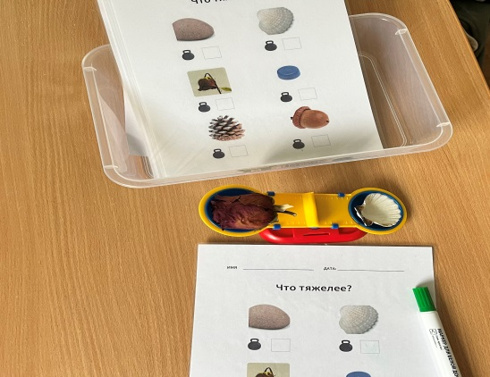
- Название игры:«Что притянет магнит?»
Цель: обогащение знаний детей о свойствах магнита и различных материалов, которые с ним взаимодействуют.
Оборудование: магнит, предметы для эксперимента, карточки для фиксации результатов, карточки для свободной деятельности, маркер.
Игровые действия: дети самостоятельно пользуются набором. По очереди подносят предметы к магниту и проверяют, будут ли они притягиваться. Проводят линию от магнита к тем предметам, которые к нему притягиваются. Фиксируют результаты в карточке. Также ребенок может брать любые предметы из группы, проверять, притянутся ли они магнитом и фиксировать результат в пустой карточке.
- Название игры:«Тонет-не тонет»
Цель: способствовать расширению знаний детей о свойствах предметов, закрепить понятие «тонет-не тонет».
Оборудование: контейнер или ведро, куда можно налить воду, предметы, которые тонут и не тонут, карточки для фиксации результатов, карточки для свободной деятельности, маркер.
Игровые действия: дети самостоятельно берут набор, проводят эксперимент. В уголке также обязательно должны быть тряпочки и клеенка, чтобы дети могли самостоятельно убрать за собой после эксперимента. Результаты фиксируются в карточке с помощью галочки. Также дети могут брать предметы из группы и фиксировать результаты в карточках для свободной деятельности.
- Название игры: «Что звучит?»
Цель: развивать слуховое восприятие детей, формировать навык определять на слух предметы и материалы, находящиеся внутри закрытого контейнера.
Оборудование: яйца от киндер-сюрпризов с различным наполнением, карточки для фиксации результатов, карточки для свободной деятельности, маркер.
Игровые действия: дети на слух определяют, в каком яйце что находится, и ставят номер яйца в бланке. Результаты можно проверить на обратной стороне. Периодически наполнение яиц и карточки нужно менять.
- Название игры: «Что на часах?»
Цель: знакомить с часами и понятием времени, формировать умение определять время по часам
Оборудование:часы (можно снять стекло с настоящих часов, вытащить батарейки), карточки для фиксации.
Игровые действия: возможно 2 варианта игры для разных детей. Первый вариант: дети выставляют на часах то время, которое указано на бланке и ставят галочку, что задание выполнено. Такой вариант лучше использовать в начале деятельности. Второй вариант: когда уже изучается время на часах, дети могут записывать то время, которое указано на часах, выставляя его на настоящих часах для своего удобства.
- Название игры: «Что я успею?»
Цель: способствовать закреплению понятия о времени (в частности о минуте), совершенствовать скорость выполнения действий.
Оборудование:карточки для фиксации, материалы для эксперимента, песочные часы (1 минута), маркер.
Игровые действия:перед началом игры ребенок выбирает, какое действие он хочет попробовать сделать первым. Действия можно делать не по порядку, а также можно выполнять не все (нарисовать человечка, собрать рисунок, выполнить спортивные упражнения, удержать на голове мешочек). После выбора нужного ребенок переворачивает песочные часы и начинает выполнять действия. Окончив, отмечает в карточке для фиксации, удалось выполнить или нет, по желанию переходит к следующему действию.
- Название игры: «Крокодильчик»
Цель:закрепление знаний о знаках «больше» и «меньше»
Оборудование:карточки для фиксации, маркер.
Игровые действия:в этой игре ребенок может использовать любые материалы из уголка экспериментирования. Самостоятельно берет предметы, считает их, записывает полученные значения в карточку для фиксации и определяет, каких предметов больше, а каких – меньше.
- Название игры: «Передвинь предмет»
Цель:закреплять знания о весе предметов, возможностях их перемещения в пространстве и свойствах воздуха.
Оборудование:карточки для фиксации, маркет, предметы, которые можно сдвигать с помощью дыхания и которые сдвинуть не получится, карточки для свободной деятельности.
Игровые действия:ребенок берет предметы из контейнера в любом порядке, пытается сдвинуть их с помощью сильного дыхания, необходимо «дунуть». Результат фиксируется в карточке. Также ребенок может взять карточки для свободной деятельности и использовать любые предметы из группы.
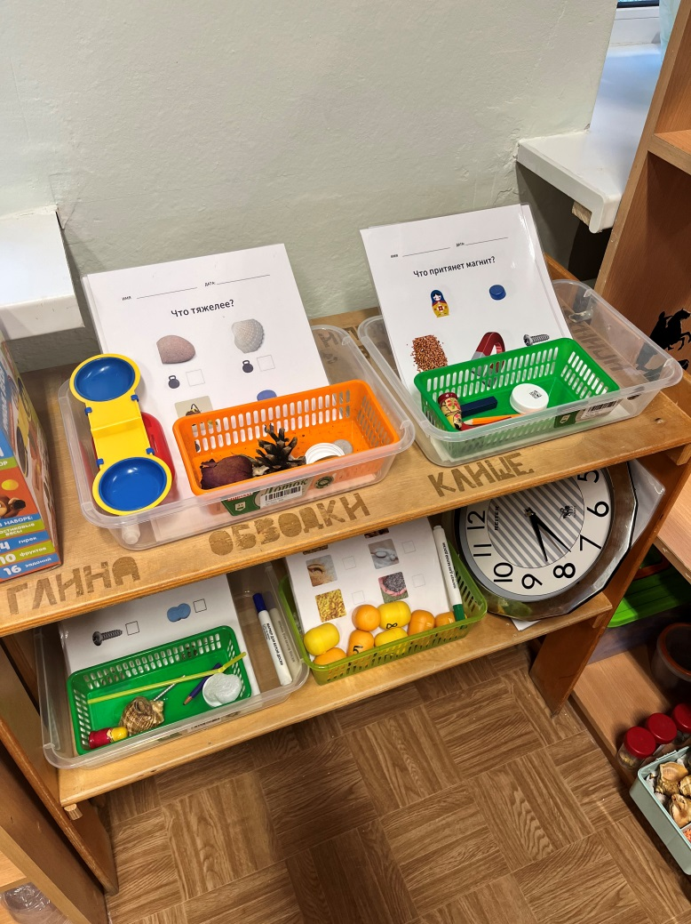
Список литературы
1. Федеральный закон от 29.12.2012 № 273-ФЗ (ред. от 25.12.2018) «Об образовании в Российской федерации» // «Собрание законодательства РФ», 31.12.2012 № 53 (ч.1), ст. 7598
2.Приказ Министерства образования и науки РФ от 17.10.2013 № 1155 «Об утверждении федерального государственного стандарта дошкольного образования» - электронный ресурс «Система ГАРАНТ», - 80 с.
3. Воронкевич, О.А. Добро пожаловать в экологию. Парциальная программа по формированию экологического воспитания у детей дошкольного возраста/ О.А. Воронкевич– СПб.; ДЕТСТВО-ПРЕСС, 2018. – 501 с.
4. Илюхина, Ю.В. Секреты интересного занятия. Методическое пособие для педагога детского сада/ Ю.В. Илюхина – Краснодар.: Экоинвест, 2018. – 95 с.
5. Илюхина, Ю.В. «Говорящий» дом или как смоделировать пространство для жизни в группе детского сада/Ю.В. Илюхина – Краснодар.: Экоинвест, 2022. – 251 с.

